**Мемори-бокс, который познакомит дошкольников с праздником Победы. Инструкция по изготовлению**

**М**емори-бокс «На пути к Великой Победе» – тематическая папка необычной формы, которая познакомит воспитанников с историей Великой Отечественной войны в доступном их возрасту формате. Мемори-бокс подойдет как для продуктивной совместной деятельности педагога с детьми, так и для самостоятельной деятельности детей, индивидуально и в мини-группах. Мемори-бокс обеспечит художественно-эстетическое развитие детей и приобщит их к миру искусства, обеспечит игровую, познавательную, исследовательскую и творческую активность воспитанников.

## Какие задачи решает мемори-бокс

Одна из основных задач мемори-бокса – повысить патриотическую осознанность дошкольников через познавательную и творческую активность. Пособие позволит сформировать у детей базовые знания о событиях и подвигах времен Великой Отечественной войны. Мемори-бокс даст детям представления о празднике День Победы, поможет объяснить, почему праздник так называется, кого поздравлять в этот день. Мемори-бокс поможет воспитать у дошкольников патриотические чувства к героическим событиям прошлых лет, научить уважать ветеранов.

Мемори-бокс обеспечит и художественно-эстетическое развитие. Пособие научит дошкольников воспринимать произведения литературы и живописи с эмоциональным откликом на героические интонации.

Помимо патриотического воспитания, мемори-бокс обеспечит познавательное развитие. Пазлы «Собери картинку», игра-мемори «Эхо войны», игра «Найди пару» позволят развивать память и внимание дошкольников на патриотическом материале.

## Как сделать мемори-бокс

Мемори-бокс представляет собой макет Вечного огня. Он получается из трех пятиугольных призм разного размера, которые вложены друг в друга и последовательно раскрываются.

Пятиугольники призм будут дном мемори-бокса и крышечками каждой из трех призм. Ребра призм будут формировать стенки мемори-бокса. Каждая стенка должна отходить от пятиугольника на дне мемори-бокса и образовывать «постамент» Вечного огня. Крышечки будут соединять собранные стенки и держать их, чтобы было удобно работать не только с внутренней призмой.

В центр самой маленькой внутренней призмы нужно поместить макет Вечного огня из легкого материала, например, пенопласта. Далее читайте, что разместить на ребрах призм.

**Малая призма внутри.**Задача этого блока – воспитывать патриотические чувства к героическим событиям прошлых лет и уважение к ветеранам. На внутренних стенках самой маленькой коробочки разместите самодельные «открытки» с символами Победы: георгиевской ленточкой, Знаменем Победы, красной гвоздикой, Вечным огнем, одной из наград за участие в Великой Отечественной войне.

### Пример

Награды, о которых можно рассказать в мемори-боксе: медаль «За взятие Берлина», медаль «За победу над Германией в Великой Отечественной войне 1941–1945 гг.», медаль «Золотая Звезда» Героя Советского Союза, орден Победы, ордена Славы первой, второй и третьей степени, орден Отечественной войны, орден Красного Знамени, медаль «За отвагу»; медаль «За боевые заслуги», медаль «Партизану Отечественной войны».

На лицевой стороне и слева на развороте «открыток» разместите изображения символов Победы. На развороте справа напишите, почему это стало символом Победы. Задние стороны открытки приклейте к внутренним стенкам малой призмы.

Тексты и изображения подбирайте так, чтобы они соответствовали возрастному ограничению 0+ (ст. [5](https://e.stvospitatel.ru/npd-doc?npmid=99&npid=902254151&anchor=XA00M802MO#XA00M802MO) и [7](https://e.stvospitatel.ru/npd-doc?npmid=99&npid=902254151&anchor=ZA00MJE2O6#ZA00MJE2O6) Федерального закона от 29.12.2010 № 436-ФЗ)

**Малая призма снаружи.**Задача этого блока – формировать базовые знания детей о событиях и подвигах времен Великой Отечественной войны, о том, что народ помнит и чтит память победителей, что в честь героев воздвигают памятники. На внешних стенках самой маленькой коробочки разместите пять фотографий памятников и мемориалов, которые посвящены Великой Отечественной войне. Выберите самые известные, добавьте два, которые есть в вашем регионе.

### Пример

С помощью фотографий в мемори-боксе воспитанники структурного подразделения МАОУ «Ергачинская СОШ» знакомятся со скульптурой «Родина-мать зовет!» в Волгограде, Вечным огнем в Москве, Памятником детям, погибшим во время Великой Отечественной войны в Новгородской области и памятниками Пермского края: памятником-танком Т-34 на площади Победы в Кунгуре и памятником героям фронта и тыла в Перми.

**Средняя призма внутри.**Внутри средней коробочки разместите пять конвертов с дидактическими играми. Для первого конверта подберите загадки о военных профессиях, военной технике, солдатской экипировке, полевой кухне. Загадки позволят расширять словарный запас детей, развивать внимание и память.

Во втором конверте разместите игру-мемори «Эхо войны». Вложите туда несколько пар картинок. Используйте фотографии зданий, которые не стали реставрировать в память о войне, ветеранов, памятников, акций.

В третьем конверте разместите игру «Собери картинку». Подготовьте девять картинок. Разрежьте одну картинку на четыре части, вторую – на пять и так далее. Делите картинки не более, чем на 12 частей. Игры «Эхо войны» и «Собери картинку» будут развивать память, зрительное внимание, логическое мышление.

В четвертый конверт положите игру «Найди пару». Для этого подберите пары из предметных и сюжетных картинок. Дети должны будут искать пары и объяснять их. Игра поможет развивать наблюдательность, словесно-логическое мышление, умение классифицировать, сравнивать, обобщать, устанавливать причинно-следственные, логические связи.

В пятый конверт вложите карточки с изображениями военной техники и короткими простыми рассказами о ней. Предлагайте детям читать карточки, разбирайте вместе с ними непонятные слова. Карточки помогут развивать внимание, память, мышление, закрепить новые понятия.

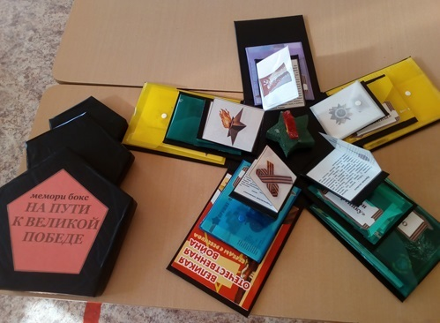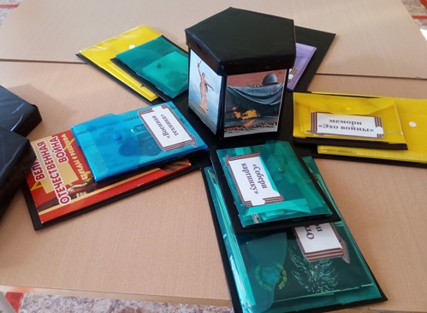

**средняя призма снаружи.**На внешние стенки средней призмы приклейте плакаты военных лет: «Дойдем до Берлина», «Ждите с победой», «Родина-мать зовет», «Красной Армии слава», «ТЫ записался добровольцем?». Задачи этого блока мемори-бокса – развивать мыслительную деятельность дошкольников через сравнение, анализ, обобщение, способствовать формированию познавательного интереса детей к истории Великой Отечественной войны.

**Внешняя призма внутри.**Внутри самой большой коробки мемори-бокса поместите дидактические материалы. В пяти конвертах разместите раскраски, рассказы и стихи, тезисы для бесед, открытки, диски по теме мемори-бокса.

В первый конверт положите раскраски ко Дню Победы. Они позволят развивать и укреплять у детей навыки штрихования и раскрашивания, формировать художественный вкус, а также закрепят знания о символах праздника.

Во втором конверте разместите рассказы и стихи для дошкольников о Великой Отечественной войне. Они помогут развивать и поддерживать интерес детей к чтению, формировать у них эмоциональный отклик к прочитанному, обогащать образную речь.

В третьем конверте держите тезисы или сборник бесед с детьми о Великой Отечественной войне. Беседы нужны, чтобы познакомить детей с событиями Великой Отечественной, подвести к пониманию того, что народ хранит память о людях, которые погибли за Родину. Стройте беседы так, чтобы приобщить дошкольников к прошлому и настоящему через связь поколений, воспитать уважение к памяти павших бойцов, ветеранам Великой Отечественной. Беседы помогут закрепить представление о празднике День Победы.

В четвертый конверт положите старые и современные открытки ко Дню Победы. Они тоже станут наглядным примером, как народ помнит и чтит память победителей. Пятый конверт оставьте для дисков с тематическим содержанием, например, с музыкой на тему Победы.

+

**Внешняя призма снаружи.**Снаружи украсьте мемори-бокс произведениями художников о Великой Отечественной войне. Например, картины «Товарищи» братьев Ткачевых, «Сестрица» Марата Самсонова, «Водружение Знамени Победы» Виктора Божко, «Эхо прошедшей войны» Василия Нестеренко, «После освобождения» Георгия Щеголя будут развивать у дошкольников восприятие живописи, вызывать эмоциональный отклик на героические интонации произведений

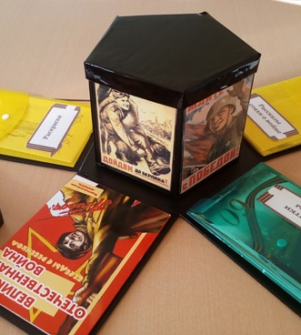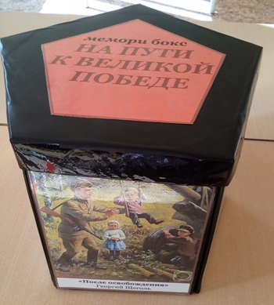

## Как работать с мемори-боксом

Работа с мемори-боксом начинается на этапе его оформления, поэтому важно привлекать к этому процессу детей. Они потренируются самостоятельно систематизировать информацию по содержанию, раскладывать ее в подходящие по размеру конверты, делать игры своими руками, например, разрезать картинки и готовить пазлы.

Мемори-бокс подойдет для игры в мини-группе с участием взрослого. Каждую тему педагог будет разбирать с детьми в рамках совместной деятельности. Закреплять материал дети смогут сами.

+

Также мемори-бокс подойдет для занятий в группах комбинированной направленности. Главное – включить задания под силу каждому: например, для детей с ЗПР подготовить пазлы из пяти частей, а для остальных – из восьми и более и варьировать их с учетом индивидуальных особенностей детей.